Colegio Nuestro Tiempo - R.B.D.: 14.507-6
Profesora Francisca Álvarez
Ed. Diferencial: Verónica Hernández
Lenguaje y Comunicación
Tercero Básico
Semana N°26
(Lunes 06 de Septiembre – Viernes 10 de Septiembre)

Nombre: ____________________________________________________ Curso: _____________________

OA: Demostrar comprensión de lectura complementaria “¿Seguiremos siendo amigos?”
OA: Relatan el libro “¿Seguiremos siendo amigos? A través de un cuadrorama.

Lectura complementaria: “¿Seguiremos siendo amigos?”
Actividad 1: Para esta lectura complementaria, realizaremos un cuadrorama.
El cuadrorama es un tipo de maqueta de cuatro partes que muestra elementos de un relato en un primer plano y de fondo una representación del lugar donde se recrea la escena.
Materiales:

- 4 hojas -Lápices de colores y/o plumones
- Regla -Pegamento
- Tijeras -Goma
- Lápiz grafito
PASOS A SEGUIR

En nuestro Classroom de lenguaje dejaré un video con el paso a paso de cómo hacer un cuadrorama para que puedas orientarte. https://www.youtube.com/watch?v=9ZrF6WtsvQw

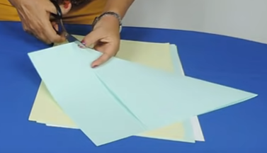
1.Con ayuda de tu apoderado/familiar, dobla la hoja y corta el excedente. Guarda el excedente para crear los personajes del cuento.
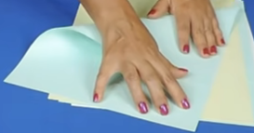

2. Dobla cada cuadrado en 4.

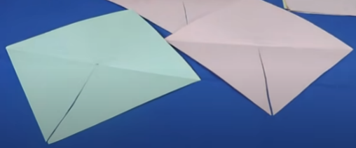
3. Corta uno de los extremos de cada cuadrado

4. Una vez cortado los extremos, realiza lo siguientes escenarios.

-1 escenario en donde aparezcan los protagonistas de la lectura complementaria “¿Seguiremos siendo amigos?”.
-1 escenario relacionado a lo que sucede en el principio de la lectura.
-1 escenario relacionado a lo que sucede en el desarrollo de la lectura.
-1 escenario relacionado a lo que sucede al final del cuento de la lectura.
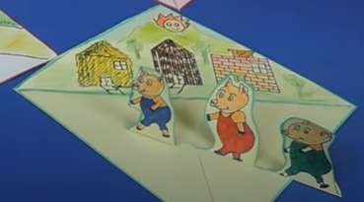
Ejemplo:
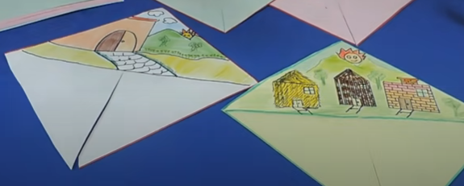

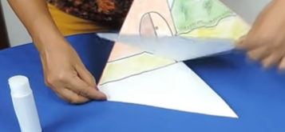
5. Una vez realizado los escenarios y los personajes, es hora de armar nuestro cuadrorama. Pon pegamento en una de las partes no coloreadas y luego cruza la otra parte por encima.
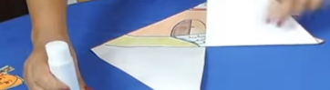

6. Una vez armaste los escenarios agrega a los personajes o detalles de cada momento del cuento. Repite el mismo procedimiento para armar los otros escenarios y luego únelos, utilizando pegamento entre cada uno de ellos.
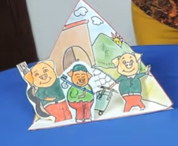
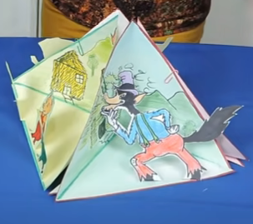

7. Una vez listo, graba un video mostrando tu cuadrorama contando los personajes y lo que sucede en el inicio, desarrollo y final del cuento.

Valora el libro “¿Seguiremos siendo amigos?”: pinta el cuadro según tu valoración.

ENTRETENIDO | BUENO | ABURRIDO

DESAFÍO

Realiza el siguiente crucigrama

¡Recuerda! En caso de tener dudas o consultas sobre las actividades de alguna guía, no duden en escribir al correo francisca.alvarez@nuestrotiempo.cl o veronica.hernandez@nuestrotiempo.cl
Así mismo, enviar fotos y/o enviar las guías a través de CLASSROOM para ser revisadas y entregar retroalimentación de sus trabajos.

